УРОК ЛИТЕРАТУРЫ
«ТЫ ПОМНИШЬ, РОССИЯ, КАК ВСЕ ЭТО БЫЛО…»,
посвященный военной поэзии.

ПОЯСНИТЕЛЬНАЯ ЗАПИСКА.

Урок проводится в 6 классе (может проводится также в любом классе среднего и старшего звена).
Перед учителем стоит трудная задача: в сжатой форме рассказать о поэзии данного периода таким образом, чтобы пробудить интерес к истории страны, желание продолжать изучение данного вопроса самостоятельно.
Область применения: урок, внеклассное мероприятие, классный час.
ЦЕЛИ И ЗАДАЧИ:
- дать обзор поэзии времен ВОВ, показать, что поэзия, как самый оперативный жанр, соединяла высокие патриотические чувства с глубоко личными переживаниями лирического героя.
- ознакомить учащихся с военным поэтическим творчеством А. Суркова, К. Симонова, Ю. Друниной, А. Твардовского, В. Высоцкого. Показать значимость военной поэзии и тесную ее связь с музыкой.
- воспитывать умение правильно выражать свои мысли в устной форме, а также выступать перед аудиторией.
- воспитывать патриотические чувства.
Тип урока: урок-концерт.
Используемые приемы, методы, технологии: эмоциональное слово учителя, просмотр медиапрезентаций, прослушивание военных мелодий и песен, аналитическая беседа, чтение стихов наизусть.
Техническая оснащенность : компьютер, мультимедиа-проектор.
Ожидаемые результаты:
- вызвать эмоциональный отклик в сердцах учащихся.
- желание изучать историю своей страны, историю ВОВ на материале русской литературы.
- желание выразить отношение к войне, подвигу русского солдата, русского народа в годы войны.
ХОД УРОКА.
На доске слайд
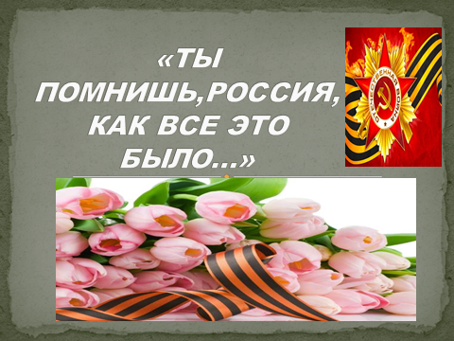

Звучат фрагменты песен «Священная война» и «День Победы», далее следует слово учителя о тяжелых годах 1941-1945. Также учащиеся вспоминают, что 2015 год ознаменован празднованием 70-летия Великой Победы в ВОВ.

Звучит музыкальная тема песни «Жди меня», чтение наизусть учащимся стихотворения К. Симонова «Жди меня».
Жди меня, и я вернусь.
Только очень жди,
Жди, когда наводят грусть
Желтые дожди,
Жди, когда снега метут,
Жди, когда жара,
Жди, когда других не ждут,
Позабыв вчера.
Жди, когда из дальних мест
Писем не придет,
Жди, когда уж надоест
Всем, кто вместе ждет.

Жди меня, и я вернусь,
Не желай добра
Всем, кто знает наизусть,
Что забыть пора.
Пусть поверят сын и мать
В то, что нет меня,
Пусть друзья устанут ждать,
Сядут у огня,
Выпьют горькое вино
На помин души...
Жди. И с ними заодно
Выпить не спеши.

Жди меня, и я вернусь,
Всем смертям назло.
Кто не ждал меня, тот пусть
Скажет: — Повезло.
Не понять, не ждавшим им,
Как среди огня
Ожиданием своим
Ты спасла меня.
Как я выжил, будем знать
Только мы с тобой, —
Просто ты умела ждать,
Как никто другой.

На доске слайд
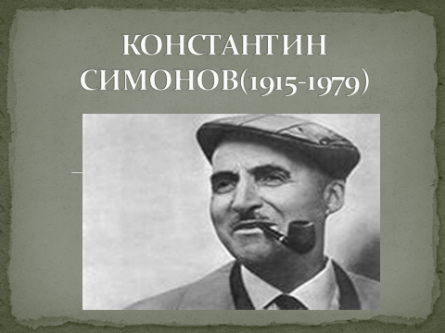
Звучит музыкальная тема песни «На безымянной высоте», чтение наизусть учащимися отрывков из стихотворения А Твардовского «Я убит подо Ржевом».
1. Я убит подо Ржевом,
В безыменном болоте,
В пятой роте, на левом,
При жестоком налете.
Я не слышал разрыва,
Я не видел той вспышки,--
Точно в пропасть с обрыва --
И ни дна ни покрышки.
И во всем этом мире,
До конца его дней,
Ни петлички, ни лычки
С гимнастерки моей.
Я -- где корни слепые
Ищут корма во тьме;
Я -- где с облачком пыли
Ходит рожь на холме;
Я -- где крик петушиный
На заре по росе;
Я -- где ваши машины
Воздух рвут на шоссе;
Где травинку к травинке
Речка травы прядет, --
Там, куда на поминки
Даже мать не придет.
2. И у мертвых, безгласных,
Есть отрада одна:
Мы за родину пали,
Но она -- спасена.
Наши очи померкли,
Пламень сердца погас,
На земле на поверке
Выкликают не нас.
Нам свои боевые
Не носить ордена.
Вам -- все это, живые.
Нам -- отрада одна:
Что недаром боролись
Мы за родину-мать.
Пусть не слышен наш голос, --
Вы должны его знать.
Вы должны были, братья,
Устоять, как стена,
Ибо мертвых проклятье --
Эта кара страшна.
Это грозное право
Нам навеки дано, --
И за нами оно --
Это горькое право.
3.
Я убит подо Ржевом,
Тот еще под Москвой.
Где-то, воины, где вы,
Кто остался живой?
В городах миллионных,
В селах, дома в семье?
В боевых гарнизонах
На не нашей земле?
Ах, своя ли.чужая,
Вся в цветах иль в снегу...
Я вам жизнь завещаю, --
Что я больше могу?
Завещаю в той жизни
Вам счастливыми быть
И родимой отчизне
С честью дальше служить.
Горевать -- горделиво,
Не клонясь головой,
Ликовать -- не хвастливо
В час победы самой.
И беречь ее свято,
Братья, счастье свое --
В память воина-брата,
Что погиб за нее.

На доске слайд

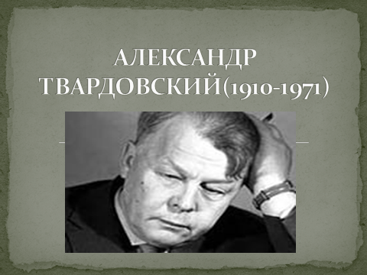

Слово учителя о вкладе А. Твардовского в поднятие воинского духа русских солдат – КНИГА ПРО БОЙЦА.
Просмотр медиапрезентации «Василий Теркин» в живописи».
Устное сообщение учащегося об истории создания поэмы «Василий Теркин»:
«Василия Теркина» по праву считают одним из самых значительных произведений литературы второй половины XX века. Поэма состоит из двадцати девяти глав. Каждая глава является самостоятельным произведением. В книге встречается много лирических отступлений. Ее содержание и форма близки к народным. Она представляет собой сплав жанров лирики и эпоса. В ней есть все: юмор и патетика, зарисовки фронтового быта и героических сражений, непринужденная шутка и трагизм, высокое ораторство и народный язык. Это не поэма, а народная книга. Твардовский придумал всеобщий жанр и назвал его «книга про бойца». Темой данного произведения является война. Автор показывает ее от начала до конца. За скупыми строками виден образ автора. Мы узнаем о нем из лирических отступлений и понимаем, что он очень любит своего героя. Произведение носит высокий идейный смысл. Близость к народному поэтическому языку, простота — все это делает поэму подлинно народным произведением. Не только бойцам на войне стало тепло от этих стихов, но и сейчас, спустя годы, они излучают неиссякаемую теплоту человечности. Характер Василия раскрывается постепенно. На протяжении всей книги автор показывает Теркина с разных сторон. Герой проявляет настоящее мужество и смелость в главе «Переправа». Описывая происходящее на войне, автор подчеркивает, что солдаты — не герои от рождения, они — молодые ребята. Некоторые участвуют в военных событиях впервые, но на их лицах героизм. Автор подчеркивает, что подвиг этих молодых солдат является продолжением подвигов их отцов и дедов — воинов прошлых столетий. Об участии Теркина в войне автор рассказывает в полушутливой форме. Он рассказывает про мечты Теркина о возвращении домой. Теркин мечтает о наградах, но проявляет скромность «нет, мне ордена не надо, я согласен на медаль». Он хочет произвести впечатление на девушек: …И девчонки на вечерке Позабыли б всех ребят, Только слушали б девчонки, Как ремни на мне скрипят. В этой сцене Теркин выглядит жизнерадостным и простым. Но автор сменяет строки, полные юмора, на строки с описанием страшного боя: Страшный бой идет кровавый, Смертный бой не ради славы - Ради жизни на земле. Этим автор показывает, что путь к счастью проходит через борьбу, единство судьбы народа с судьбой страны, и что счастье отдельного человека невозможно без счастья его народа. Теркин умеет поднять настроение солдат, он добивается того, чтобы они взглянули на мир другими глазами. Два танкиста в память об убитом командире дарят Теркину гармонь. Теркин играет веселую мелодию, и солдаты начинают плясать. Используя бытовые детали, автор раскрывает сложные понятия: Потерять кисет с махоркой, Если некому пошить - Я не спорю — тоже горько, Тяжело, но можно жить, Пережить беду-проруху, В кулаке держать табак. Но Россию, мать-старуху, Нам терять нельзя никак. Твардовский рассказывает и о любви. Бойцы с нежностью вспоминают своих матерей, жен, девушек, которые ждут их возвращения. Автор сетует на то, что Теркина на войну никто не провожал, но надеется на то, что его полюбит какая-нибудь девушка. К своему герою автор относится с любовью. В стихотворной форме выражается уверенность, что благодаря мужеству, силе и отважности таких солдат, как Василий Теркин, победа будет на нашей стороне. Подводя итоги, автор ярко и понятно обозначает свою цель: Я мечтал о сущем чуде: Чтоб от выдумки моей На войне живущим людям Было, может быть, теплей.
Звучит отрывок из поэмы (отрывок из главы «Переправа»), читаемый учащимся наизусть:
Переправа, переправа!
Берег левый, берег правый,
Снег шершавый, кромка льда...

Кому память, кому слава,
Кому темная вода, -
Ни приметы, ни следа.
Переправа, переправа!
Берег правый, как стена...

Этой ночи след кровавый
В море вынесла волна.

Было так: из тьмы глубокой,
Огненный взметнув клинок,
Луч прожектора протоку
Пересек наискосок.

И столбом поставил воду
Вдруг снаряд. Понтоны - в ряд.
Густо было там народу -
Наших стриженых ребят...

И увиделось впервые,
Не забудется оно:
Люди теплые, живые
Шли на дно, на дно, на дно...
Переправа, переправа!
Пушки бьют в кромешной мгле.

Бой идет святой и правый.
Смертный бой не ради славы,
Ради жизни на земле.
Слово учителя об особой роли женщин на войне.
На доске слайд
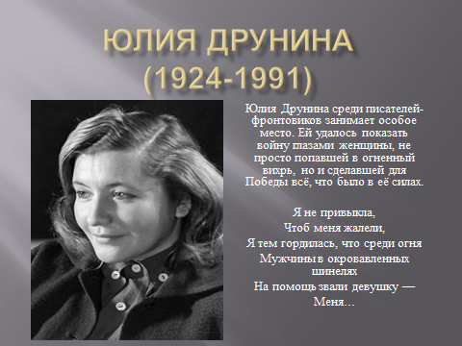
Устное сообщение учащегося о жизни и творчестве Ю. Друниной:
Девочка из небогатой семьи московских интеллигентов, Юля Друнина родилась 10 мая 1924 года. Отец её работал учителем истории, мать — библиотекарем. Военные подвиги менее всего занимали девушку. С детства она любила книги, в 11 лет начала писать стихи и мечтала о том, что станет профессиональным литератором.
Жизнь Юли перевернула война. 17-летняя девушка записалась в добровольную санитарную дружину при Обществе Красного Креста, работала в госпитале.
Ей удалось вернуться в Москву. Юную санитарку, попавшую на фронт волею обстоятельств, в армии оставлять не собирались, однако сама она снова рвалась в бой.
Юля узнала, что на фронт отправят тех, кто имеет медицинские навыки, и предъявила командованию свидетельство об окончании курсов медсестёр.
И уже вскоре она становится санинструктором 667-го стрелкового полка 218-й стрелковой дивизии.
Войну она закончила старшиной медицинской службы с орденом Красной Звезды и медалью «За отвагу» на груди.
Главной темой её творчества всегда оставалась война. Даже в любовной лирике был заметен отпечаток пережитого. Одно из лучших стихотворений — «Зинка» — было посвящено боевой подруге Зине Самсоновой, отчаянной девушке, погибшей от пули немецкого снайпера в январе 1944 годa.

В 1990 году она стала депутатом, много выступала в прессе с публицистическими статьями, призывала сохранить всё лучшее, что было в уходящей эпохе. О своём депутатстве она говорила так: «Единственное, что меня побудило это сделать, — желание защитить нашу армию, интересы и права участников Великой Отечественной войны и войны в Афганистане».
Однако это было ей уже не под силу. 1991-й год, ознаменовавшийся развалом Советского Союза, Юлия Друнина пережить не смогла.
21 ноября 1991 года Юлия Друнина закрылась в своём гараже на даче, завела свой «Москвич», села в него, приняла снотворное и уснула навсегда, отравившись выхлопными газами.
Звучит музыкальная тема песни «Эх, дороги», чтение наизусть учащимся стихотворения «Зинка».
1.Мы легли у разбитой ели,
Ждем, когда же начнет светлеть.
Под шинелью вдвоем теплее
На продрогшей, сырой земле.
- Знаешь, Юлька, я против грусти,
Но сегодня она не в счет.
Дома, в яблочном захолустье,
Мама, мамка моя живет.
У тебя есть друзья, любимый.
У меня лишь она одна.
Пахнет в хате квашней и дымом,
За порогом бурлит весна.
Старой кажется: каждый кустик
Беспокойную дочку ждет
Знаешь, Юлька, я против грусти,
Но сегодня она не в счет.
Отогрелись мы еле-еле,
Вдруг приказ: 'Выступать вперед!'
Снова рядом в сырой шинели
Светлокосый солдат идет.
2. С каждым днем становилось горше.
Шли без митингов и замен.
В окруженье попал под Оршей
Наш потрепанный батальон.
Зинка нас повела в атаку.
Мы пробились по черной ржи,
По воронкам и буеракам,
Через смертные рубежи.
Мы не ждали посмертной славы,
Мы со славой хотели жить.
Почему же в бинтах кровавых
Светлокосый солдат лежит
Ее тело своей шинелью
Укрывала я, зубы сжав.
Белорусские хаты пели
О рязанских глухих садах.
3. Знаешь, Зинка, я против грусти,
Но сегодня она не в счет.
Дома, в яблочном захолустье
Мама, мамка твоя живет.
У меня есть друзья, любимый
У нее ты была одна.
Пахнет в хате квашней и дымом,
За порогом бурлит весна.
И старушка в цветастом платье
У иконы свечу зажгла
Я не знаю, как написать ей,
Чтоб она тебя не ждала.
Слово учителя о том, что многие стихи стали известными и любимыми песнями (рассказ о стихотворении А. Суркова «Землянка»)
Звучит музыкальная тема песни «Землянка», чтение наизусть учащимся одноименного стихотворения:
Бьется в тесной печурке огонь,
На поленьях смола, как слеза.
И поет мне в землянке гармонь
Про улыбку твою и глаза.

Про тебя мне шептали кусты
В белоснежных полях под Москвой.
Я хочу, чтобы слышала ты,
Как тоскует мой голос живой.
Ты сейчас далеко, далеко,
Между нами снега и снега...
До тебя мне дойти нелегко,
А до смерти - четыре шага.
Пой, гармоника, вьюге назло,
Заплутавшее счастье зови.
Мне в холодной землянке тепло
От моей негасимой любви.
От моей негасимой любви.

На доске слайд
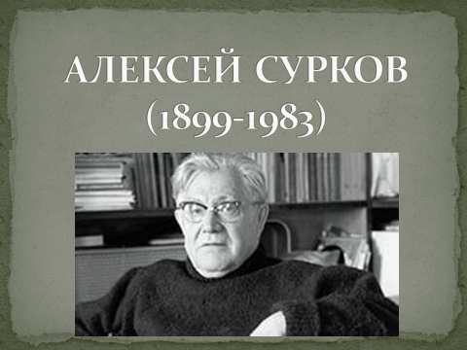

Прослушивание учащимися песни «На безымянной высоте».
На доске слайд
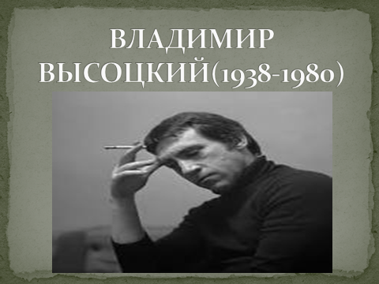
Чтение учащимся наизусть стихотворения «На братских могилах…»
На братских могилах не ставят крестов,
И вдовы на них не рыдают,
К ним кто-то приносит букеты цветов,
И Вечный огонь зажигают.

Здесь раньше вставала земля на дыбы,
А нынче - гранитные плиты.
Здесь нет ни одной персональной судьбы -
Все судьбы в единую слиты.

А в Вечном огне виден вспыхнувший танк,
Горящие русские хаты,
Горящий Смоленск и горящий рейхстаг,
Горящее сердце солдата.

У братских могил нет заплаканных вдов -
Сюда ходят люди покрепче.
На братских могилах не ставят крестов,
Но разве от этого легче?..
Завершением урока становится коллективное исполнение учащимися песни «Мы армия народа» и обсуждение урока (рефлексия).

